**Dokumentacija za sajt BookMark**

Sadržaj sajta čini 5 različitih html stranica, koje se razlikuju po sadržaju i funkcionalnostima.

**1. Datum**

Jedna od funkcionalnosti koju možete primetiti na stranicama je datum koji trenutno ažurira vreme tokom boravka na sajtu.  
  
  
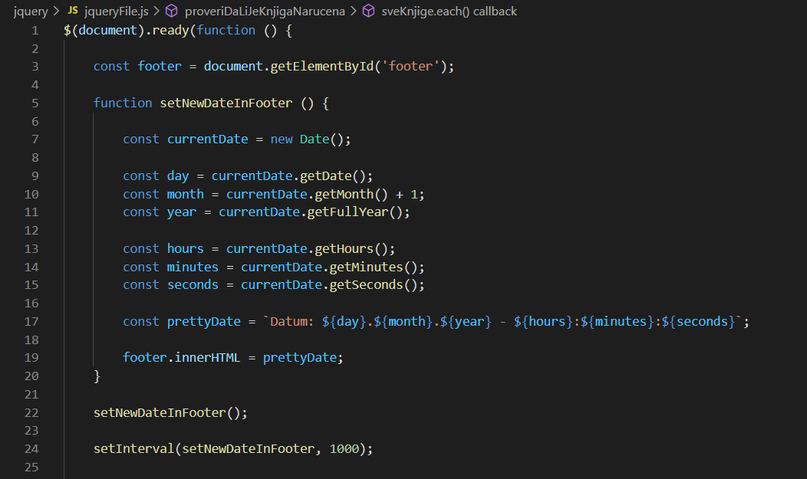

**2. Dodaj u korpu**  
  
Sledeća funkcija je jedna od ključnih na našem sajtu, jer obezbeđuje kupovinu svojih omiljenih knjiga klikom na dugme ***dodaj u korpu***.  
Možete primetiti da je stranica ***korpa*** prilikom ulaska na sajt prazna jer korisnik još uvek nije izvršio svoju narudžbinu.

Klikom na dugme koje se nalazi ispod svake knjige, željena knjiga se dodaje u korpu tako što se prikazuje ime autora i naziv knjige gde korisnik može proveriti svoju porudžbinu pre popunjavanja forme i slanja.  
  
  
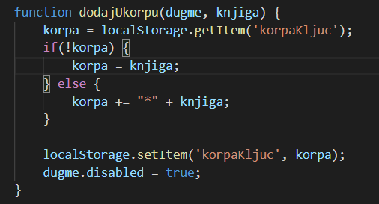

**3. Show i hide funkcija**

Ova funkcija napisana je u jquery kodu i podešava funkcionalnost na stranici informacije, koja omogućava da se određena forma, koja nudi mogućnost postavljanja pitanja administratoru prikazuje ukoliko korisnik ima pitanje i ostaje sakrivena dok korisnik ne želi da je prikaže.  
  
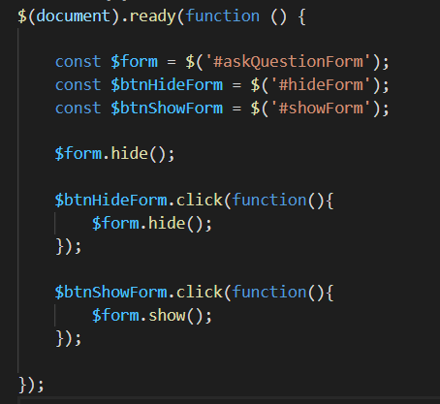

**4.** **Funkcije vezane za vrstu plaćanja**

U ovom delu je omogućeno da korisnik može prilikom porudžbine knjiga izabrati vrstu plaćanja.  
Podrazumevana vrednost je označena gotovinom, a ukoliko se korisnik opredeli za plaćenje karticom, prikazuje mu se input polje u koje može uneti broj svoje kartice, dok je polje prethodno bilo sakriveno.   
  
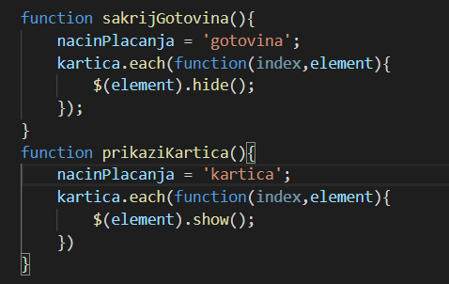

**5. Validacija forme za naručivanje**

Prilikom pravljenja forme za naručivanje dodata je i funkcionlnost koja obezbeđuje da ukoliko neko od polja nije popunjeno ili je popunjeno neodgovarajućim sadržajem, klikom na dugme ***submit*** izlazi iskačuće obaveštenje koje upozorava korisnika da se vrati na određenu stavku forme kako bi uspešno izvršio narudžbinu.  
Takođe kada su sva polja popunjena na ispravan način, korisnik se takođe obaveštava da je njegova porudžbina prihvaćena.

